

Guide de l’application de collecte pour l’administration du deuxième questionnaire de l’enquête agricole (Module ménage et économie).


Cliquer sur cet icone pour démarrer l’application de collecte
« interviewer ».
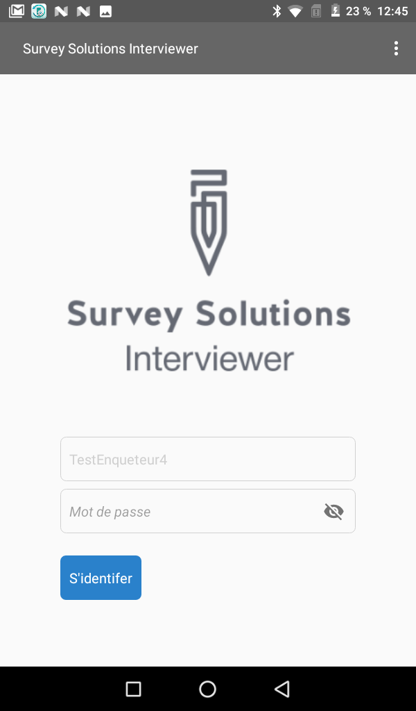
Après lancement de l’application saisissez votre login et mot de passe avant de cliquer sur le bouton « s’identifier ».

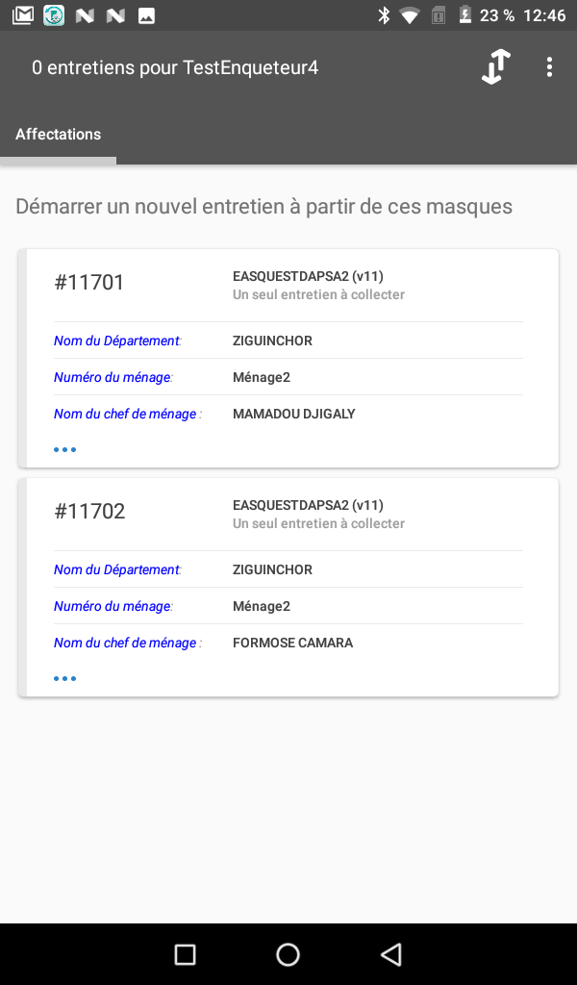
Une fois connecté à l’application de collecte vous allez avoir cet écran avec la liste des ménages qui vous sont affecté sous l’onglet « affectations ».Pour chaque affectation il faut cliquer sur les 3 boutons pour voir le bouton permettant d’entamer un nouvel entretien.
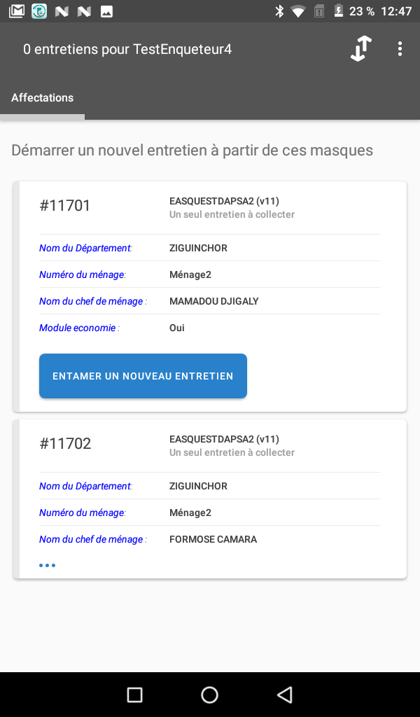

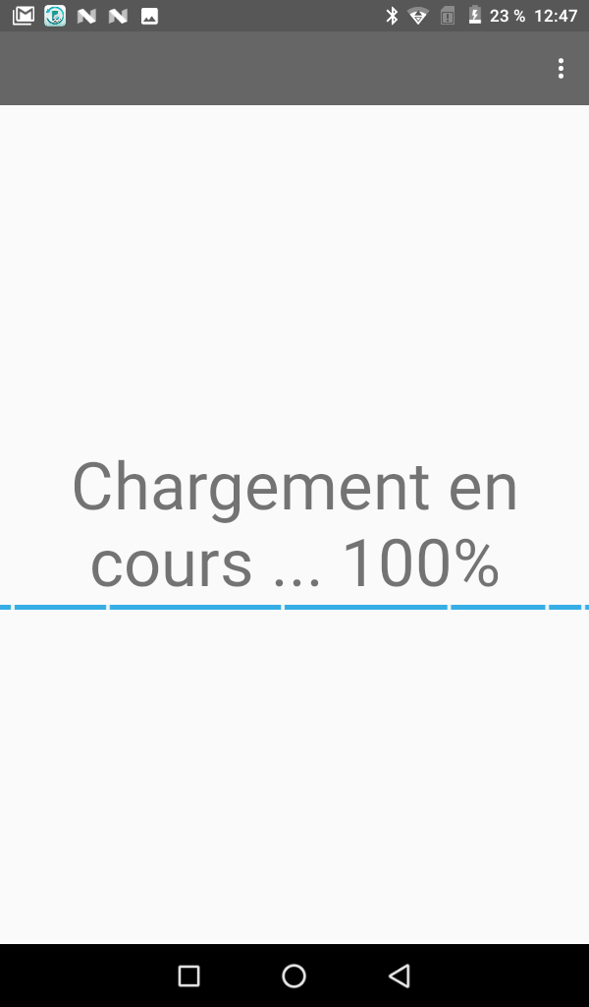
Une fois que vous avez cliqué sur le bouton « Entamer un nouvel entretien » vous avez le chargement du questionnaire qui démarre.
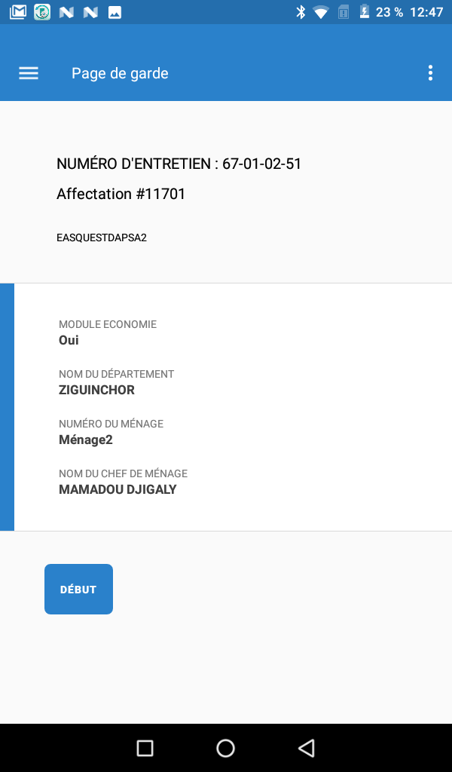
Sur cet écran vous avez le numéro de l’entretien, le numéro de l’affectation et le nom du questionnaire qui s’affiche en premier. Ensuite vous avez les éléments d’identification du questionnaire à savoir si l’entretien est concerné par le module économie oui ou non, le département, le numéro du ménage et le nom du CM. Il suffit de cliquer sur le bouton « Début » pour commencer l’entretien

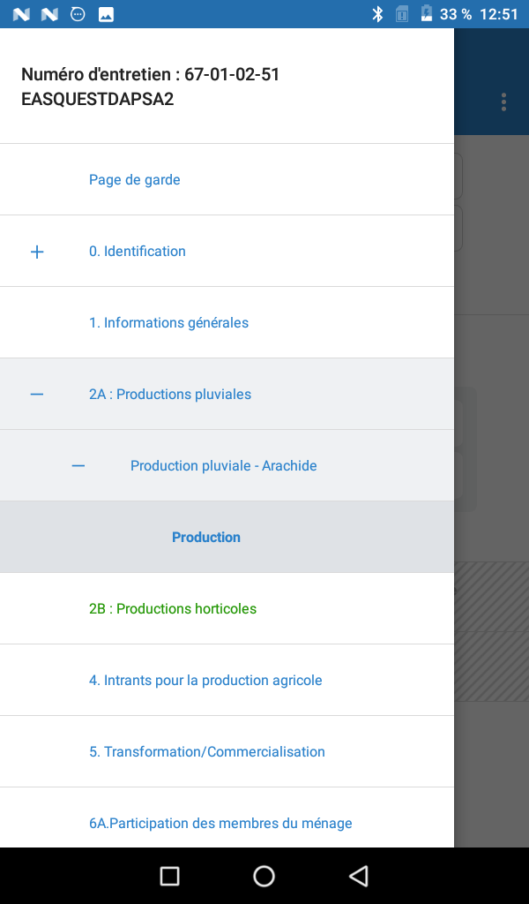
Ici vous avez l’ensemble des sections qui composent le questionnaire à savoir les 16 sections qui constituent le module M3. En vert vous avez les sections qui sont complètement renseigné, en bleu les sections qui ne sont pas encore entamé ou pas terminé et en rouge les sections qui contiennent des erreurs.

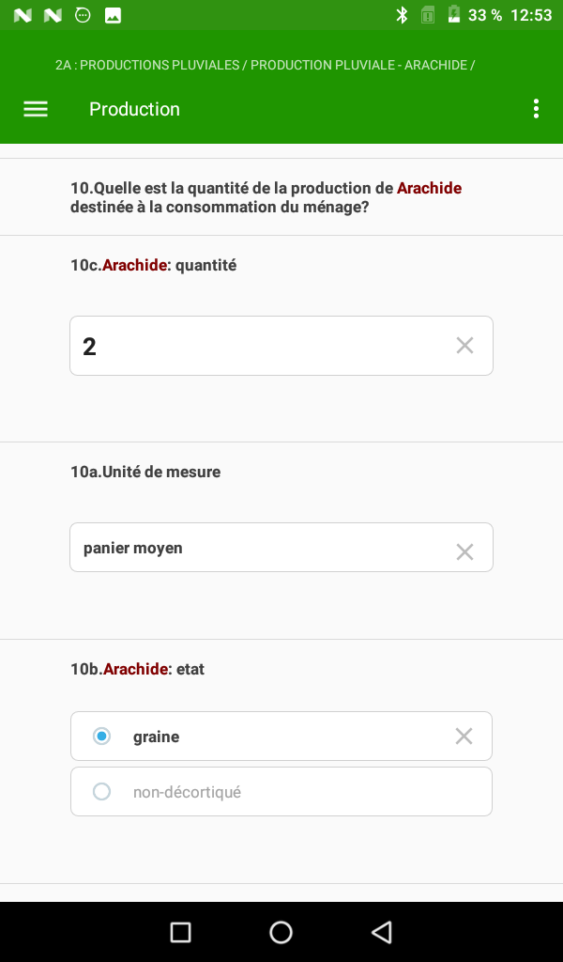
Ici vous avez la section 2A à savoir la production pluviale. En effet pour chaque spéculation cultivée par le ménage vous devez renseigner la quantité, l’unité de mesure et l’état.

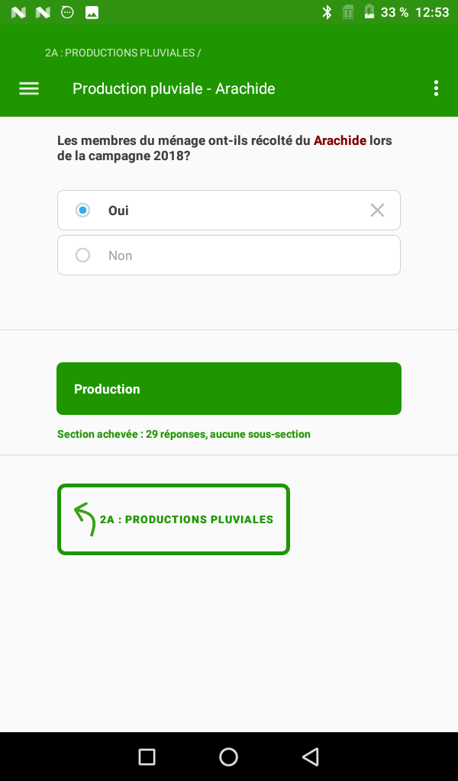
La section passe du bleu au vert une fois toutes les informations renseignées
en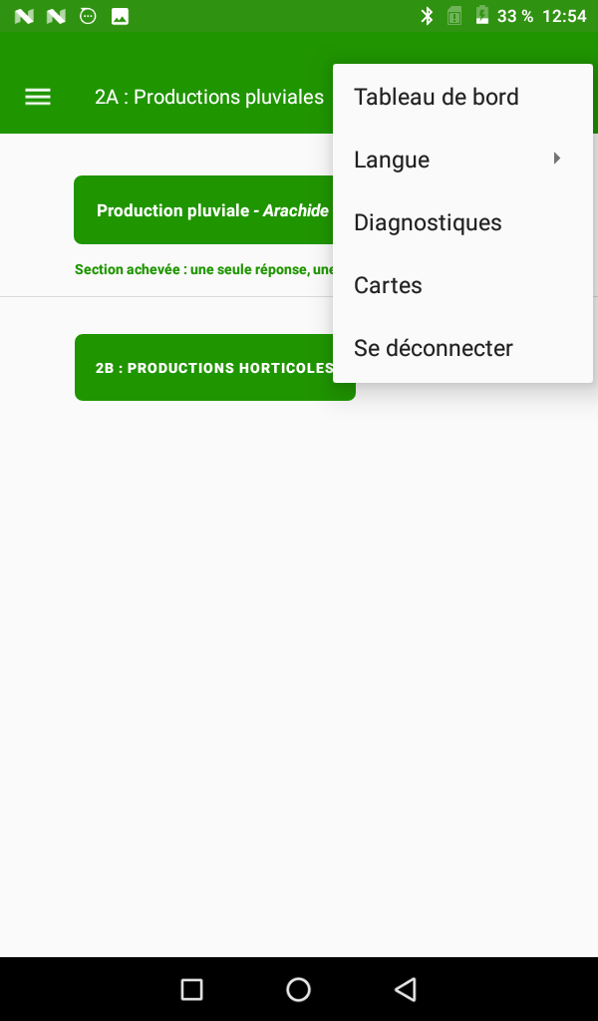
En cliquant sur les 3 boutons situés en haut à droite de l’écran vous pouvez accéder aux autres options de l’outil de collecte à savoir le tableau de bord qui permet d’avoir un résumé de la collecte en cours. Il permet aussi de rentrer dans les paramètres de l’application tels que la langue, les diagnostiques, les cartes et le menu qui permet à l’enquêteur de se déconnecter

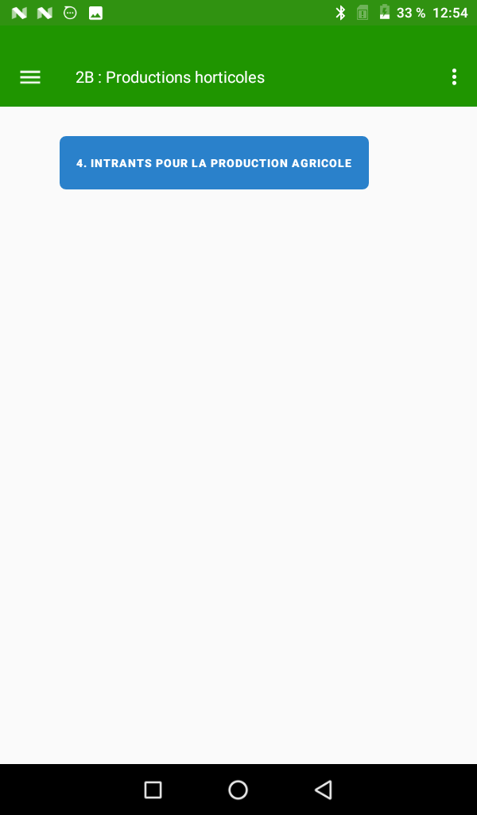
Ce bouton permet d’entamer la section 4 de l’application de collecte.
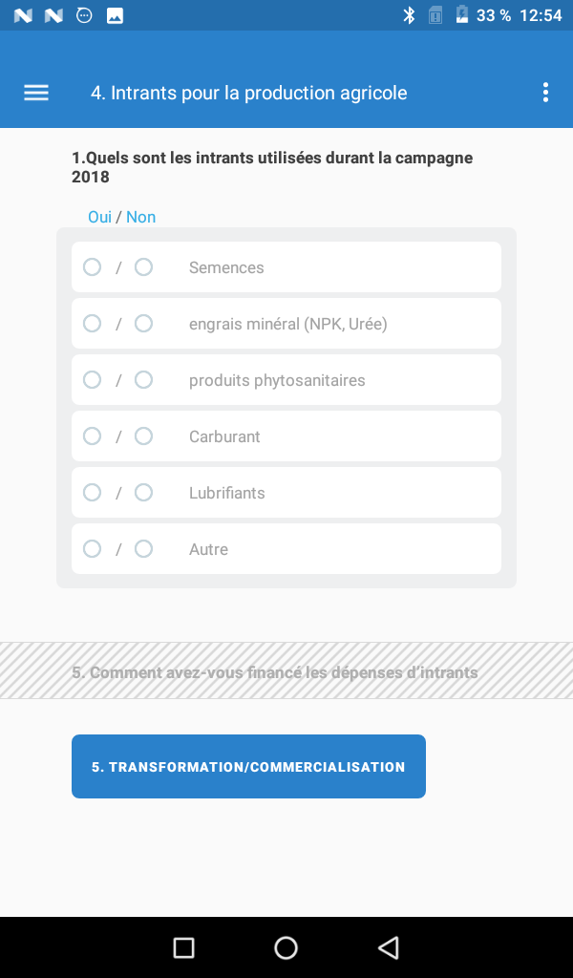
Pour cette section il s’agit de lister l’ensemble des intrants utilisés durant la campagne 2018 par le ménage. Une fois toutes ces informations renseignées vous pouvez passer à la section 5 à savoir la transformation et commercialisation des produits.
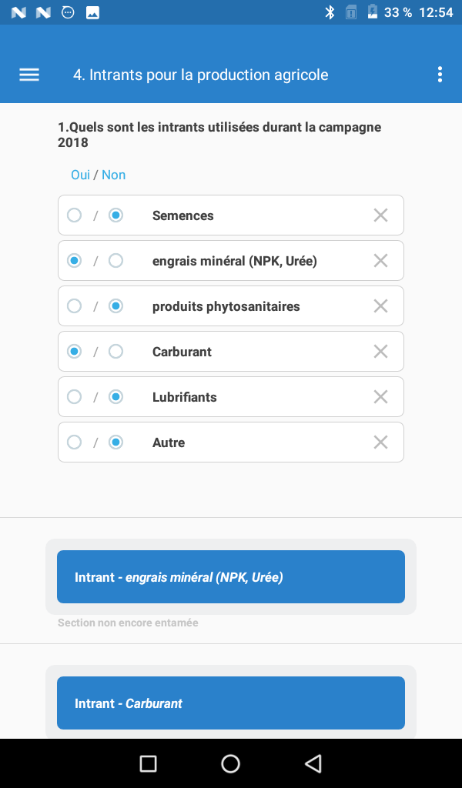
Pour chaque intrant utilisé par le ménage un bouton est créé permettant ainsi de prendre des informations relatives à l’intrant.
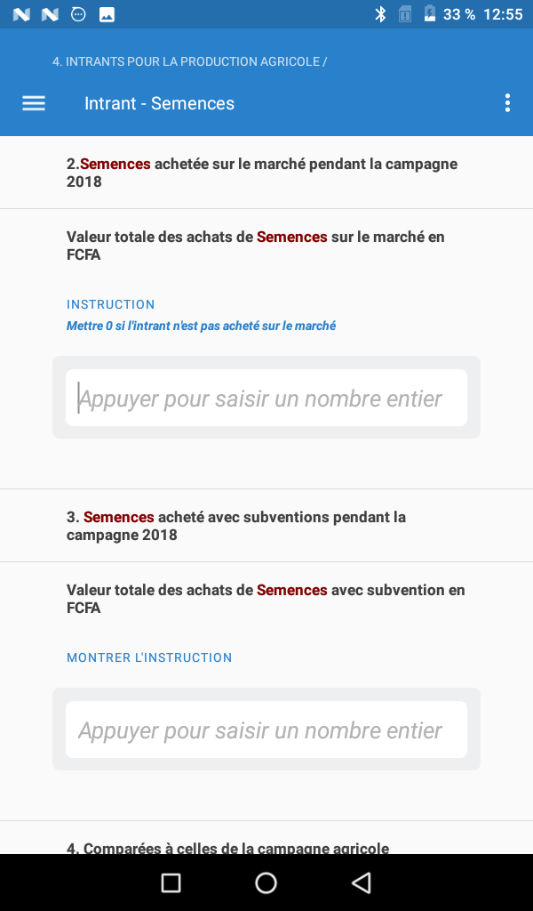
Ces informations relatives à l’intrant sont à l’exemple de la semence la valeur totale des achats (avec subventions et sans subventions)

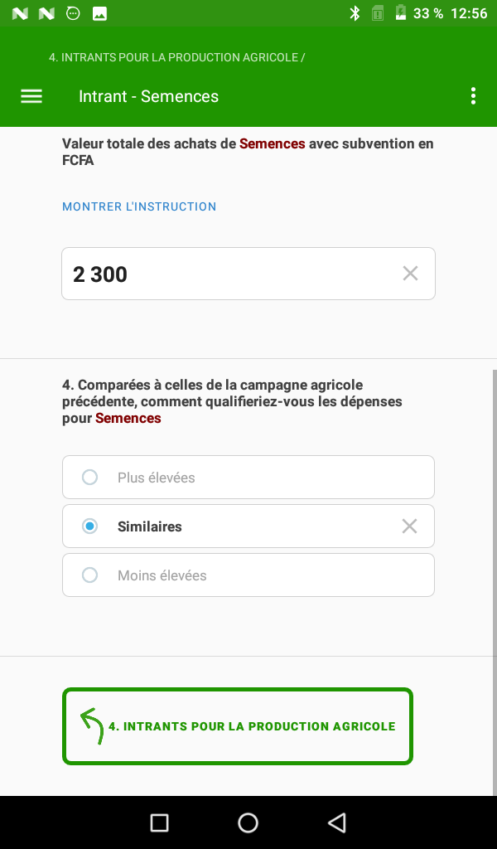
Dans cette partie de l’application on demande de comparer les dépenses selon le type d’intrant. Vous avez trois modalités pour les qualifier.

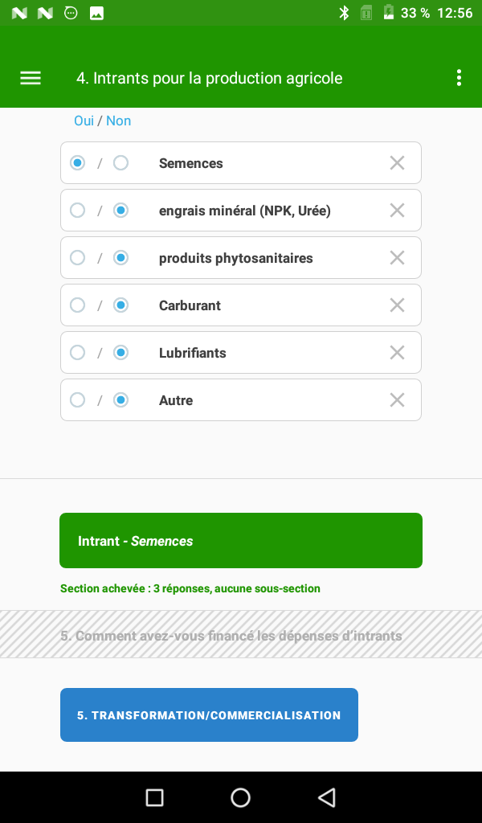
Pour chaque bouton créé selon le type d’intrants une fois complétement renseigné elle passe au vert. Une fois toutes les informations renseignées sur les intrants sélectionnés vous pouvez passer à la section suivante.

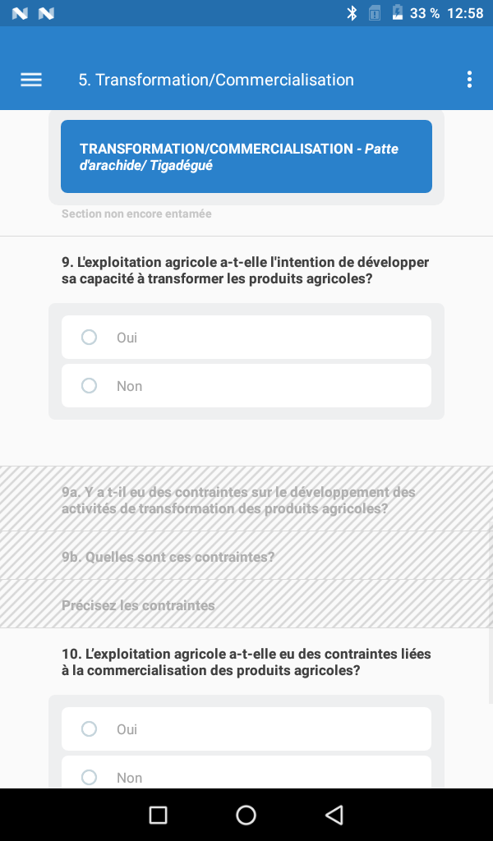
Pour la section « transformation/commercialisation » il s’agit de voir pour chaque produit récolté par le ménage si celui-ci est destiné à la transformation ou à la commercialisation.

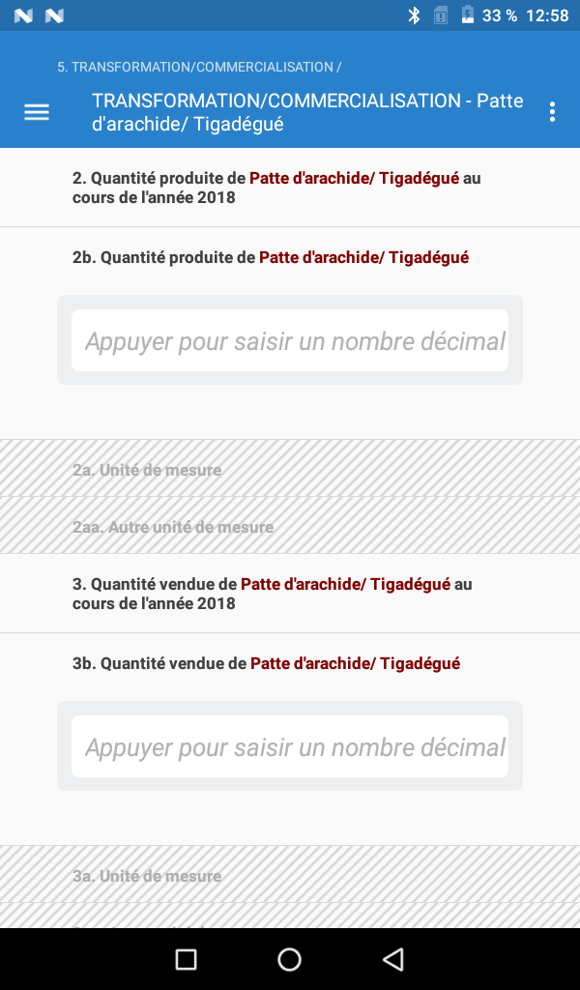
A l’exemple de l’arachide transformé en patte d’arachide il faut renseigner les quantités produites ainsi que les vendu selon les années (précédentes et en cours).
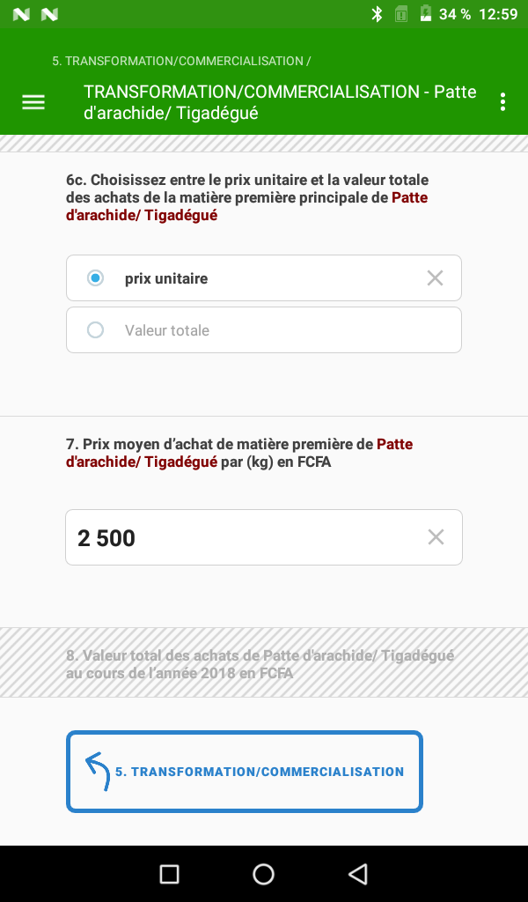
Il s’agit d’estimer le prix d’acquisition de la matière première principale du produit transformé. Vous devez choisir entre le prix unitaire et la valeur totale du produit mais aussi estimer le prix moyen d’achat.
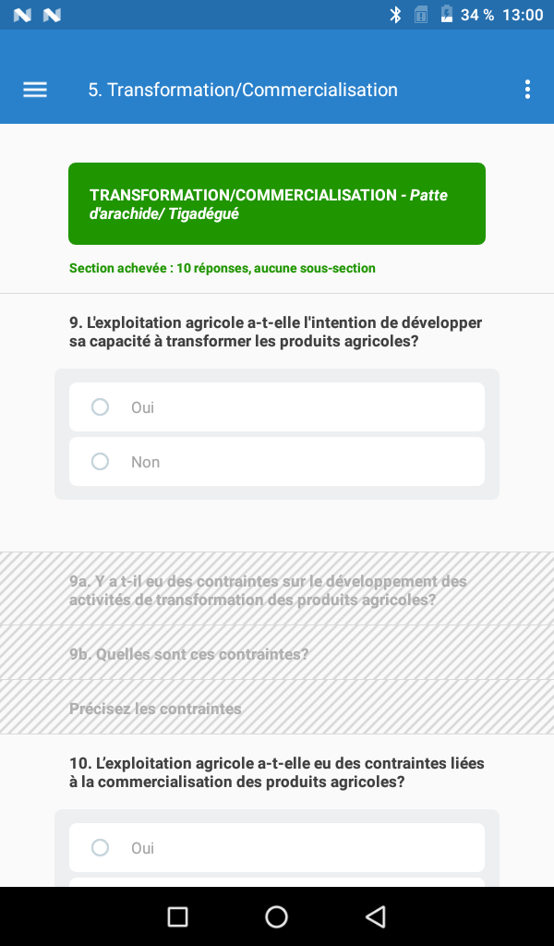
Une fois la section entièrement renseignée elle passe au vert. Dans cette capture vous avez aussi la partie du questionnaire qui concerne la transformation des produits agricoles par l’exploitation même. Si vous cochez oui vous allez voir la partie qui concerne les contraintes sur le développement des activités de transformation.

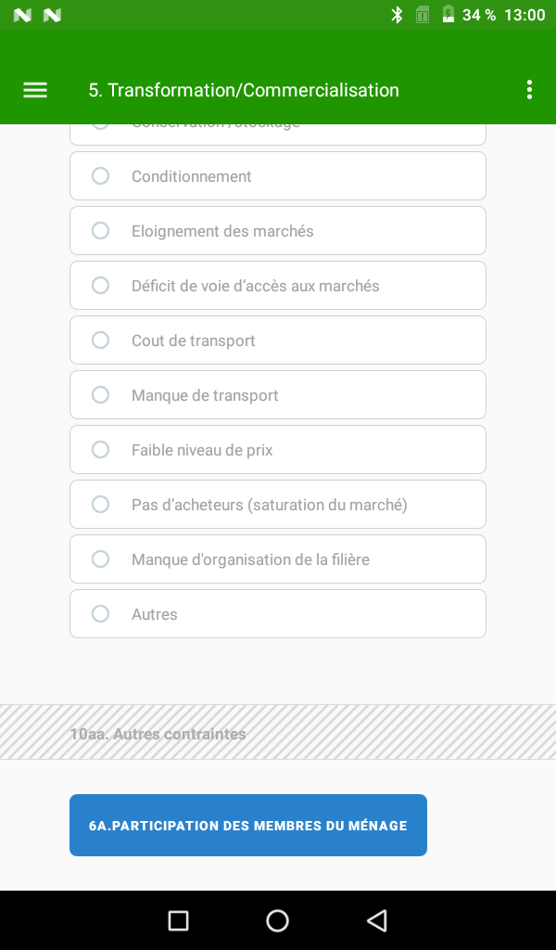
Ici vous avez la liste des contraintes enuméré. La liste n’est pas exhaustive. En selectionnant l’option « Autres » vous avez la possibilité de saisir les autres contraintes rencontrées. Une fois toutes ces informations saisies vous pouvez passer à la section suivante.
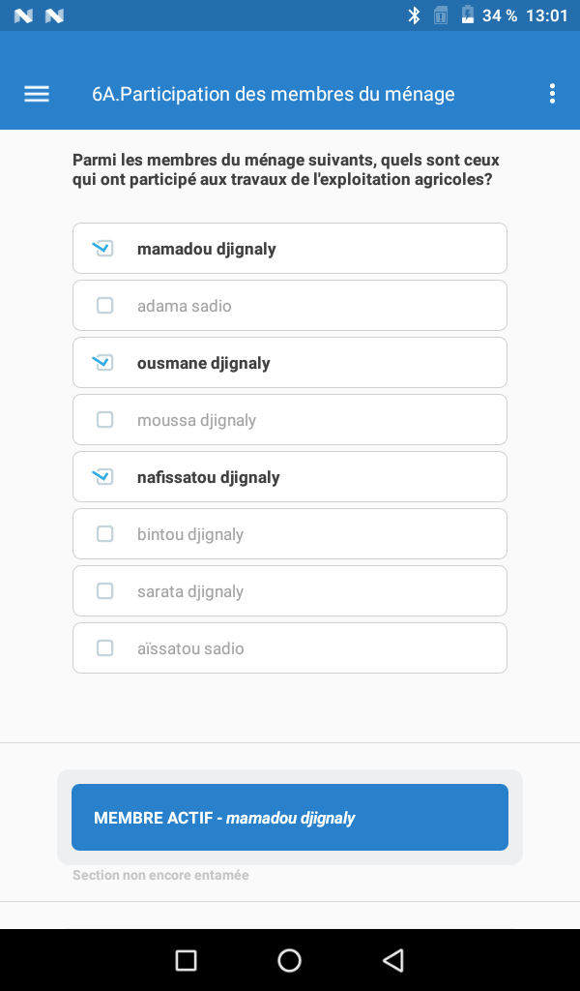
Pour la section « Participation des membres du ménage » vous avez la liste de tous les membres du ménage qui ont été recensé lors du premier passage. Pour cette partie vous devez sélectionner les membres qui ont participé aux travaux de l’exploitation. Pour chaque membre sélectionné vous avez un bouton « membre actif » tiret le nom du membre.
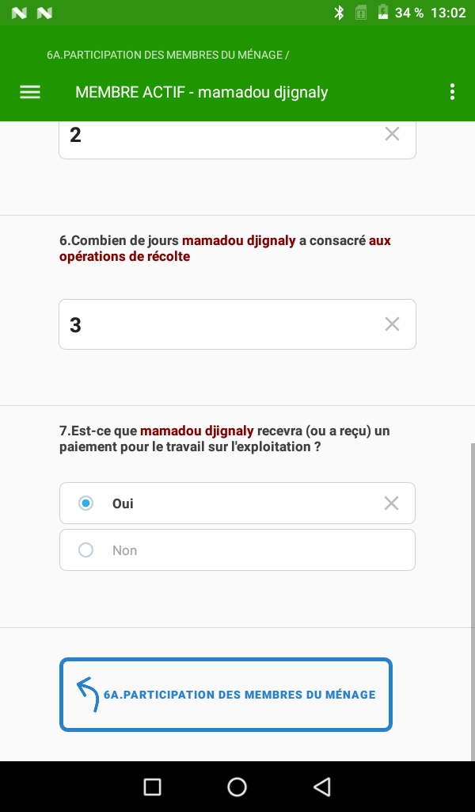
Dans cette partie de l’application on essaie d’estimer le nombre de jour consacré pour chaque opération culturale ainsi que le paiement reçu éventuellement.

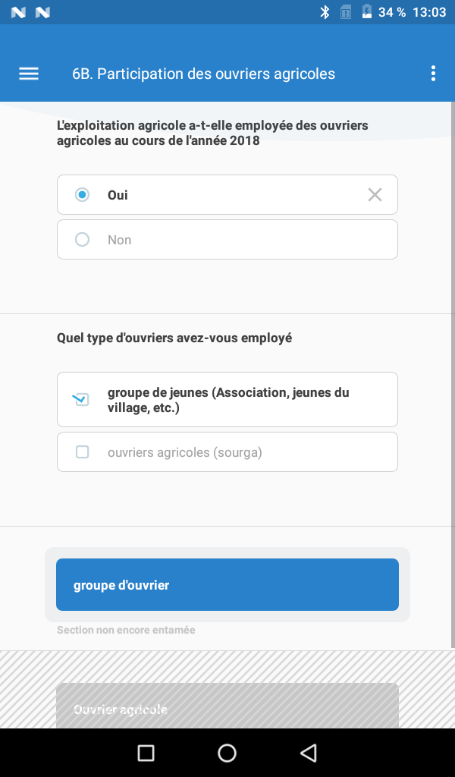
Pour cette capture on cherche à savoir si l’exploitation a eu à employer des ouvriers agricoles au cours de l’année. Si Oui il faut les catégoriser par groupe c’est dire si c’est des groupes de jeunes qui ont été employé choisir cette option sinon choisir l’option « Ouvriers agricoles (Sourga) »
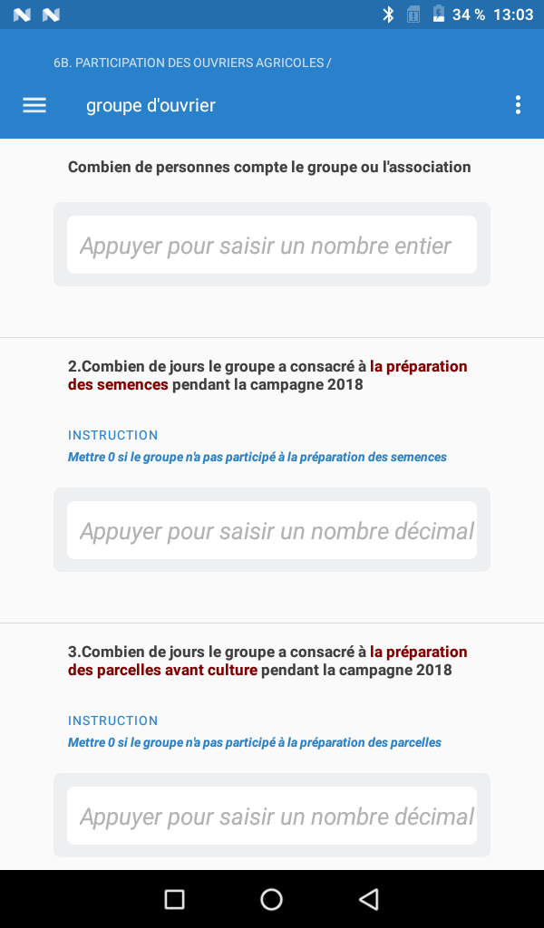
Selon le groupe d’ouvriers choisi dans la section précédente vous devez mettre le nombre de personne que compte le groupe ou l’association et le nombre de jour de travail consacré à chaque activité. Vous avez une instruction en bleu qui vous demande de saisir Zéro (0) dans le champ au cas où le groupe n’a pas participé à l’activité.
Toujours sur la meme lancée ici on cherche à savoir , dans le cas ou le groupe a recu un paiement pour le travail sur l’exploitation , la durée de prestation pour la campagne actuelle. Vous avez des options qui sont listées un seul choix est possible.
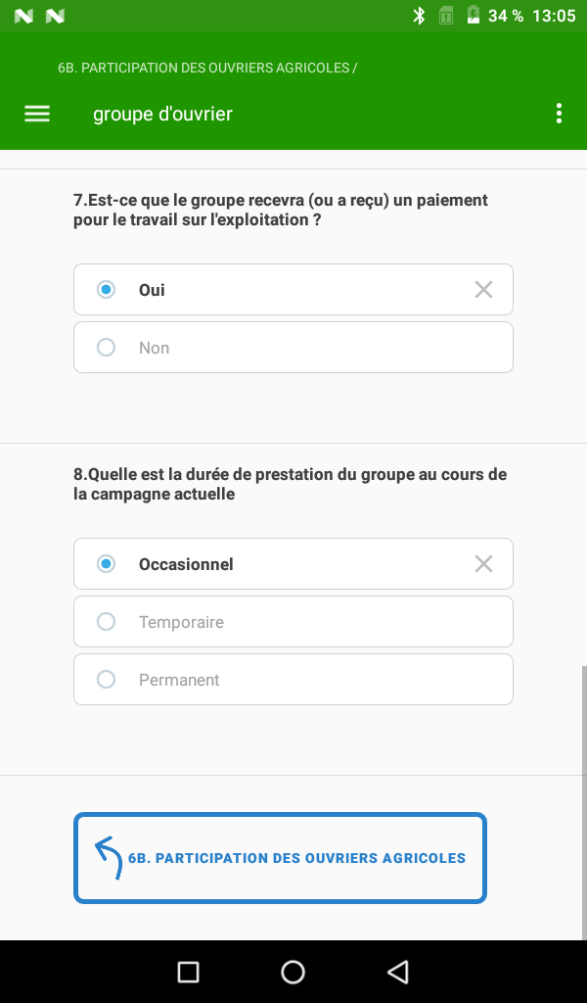
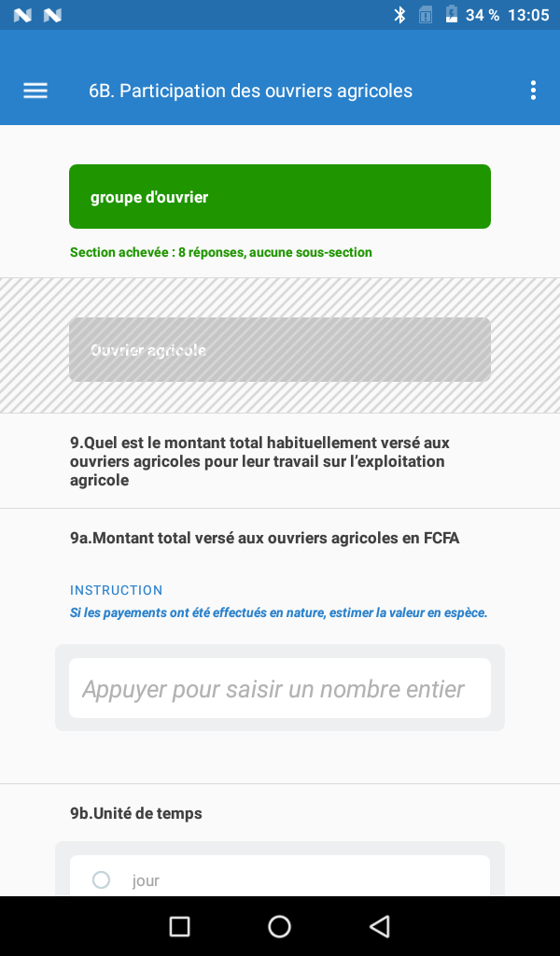
Pour cette partir il faut essayer d’estimer le montant total versé aux ouvriers agricoles en FCFA. Pour l’instruction en bleu elle vous précise qu’il faut estimer en espèces la valeur si le paiement est effectué en nature. Il faut aussi préciser l’unité de temps de la rémunération.

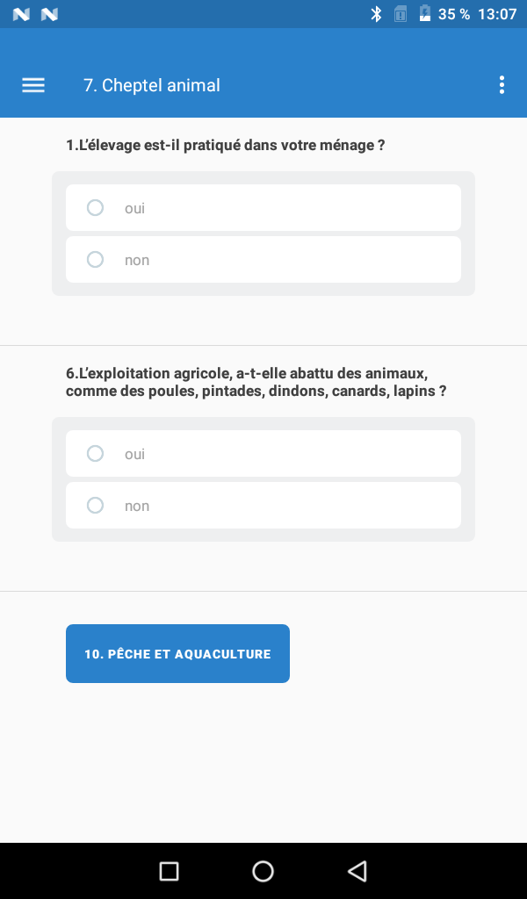
Dans cette partie de l’application on essaie d’estimer le nombre de jour consacré pour chaque opération culturale ainsi que le paiement reçu éventuellement.

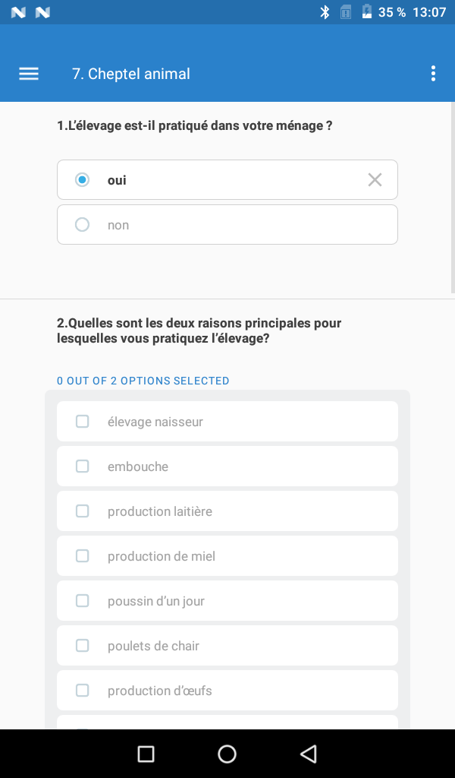
Cette partie de l’application concerne le cheptel animal rattaché au ménage. Si le ménage pratique l’élevage, il faut cocher oui pour la première question. Ensuite il faut sélectionner les deux principales raisons qui poussent le ménage à pratiquer l’élevage dans la liste de choix multiples.
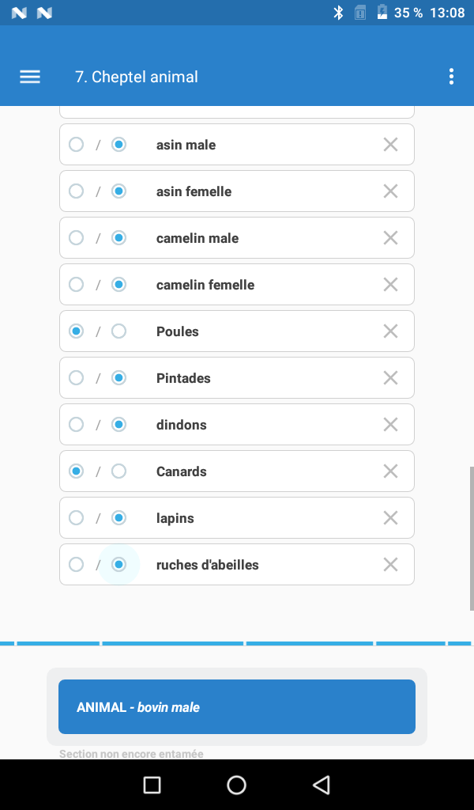
Ici vous avez la liste des types d’animaux dont pourrais disposer le ménage. Vous cochez l’option oui pour chaque type disponible. Et pour chaque type coché, un bouton est généré automatiquement vous permettant d’accéder à la sous section.
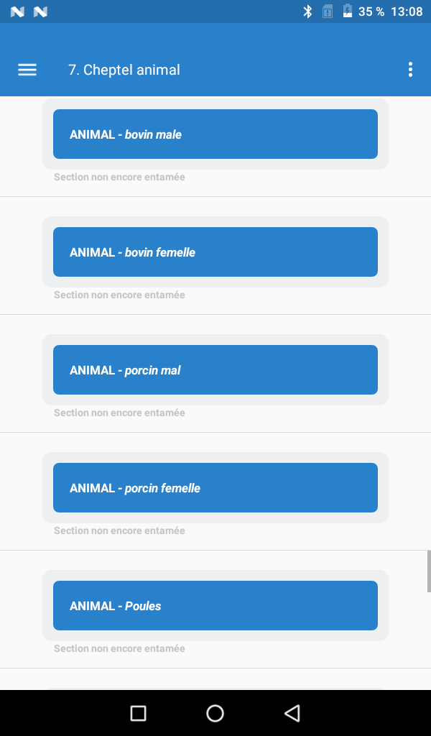
Vous avez l’ensemble des boutons généré suite à la selection des types d’animaux dont dispose le ménage. Il faut appuyer sur chaque bouton pour entrer les informations necessaires.
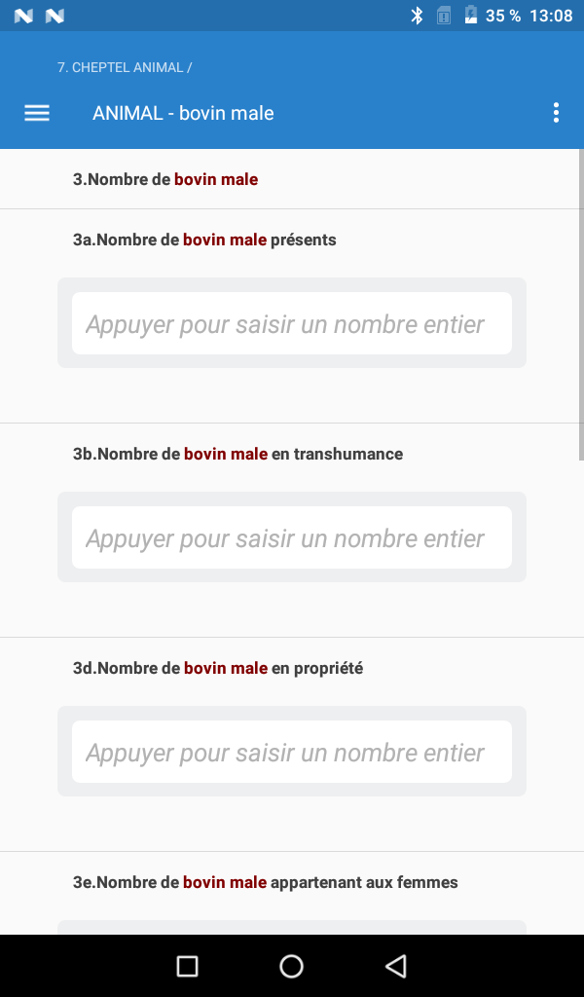
A l’exemple du type « Bovin male » vous devez saisir le nombre présent, en transhumance, en propriété, appartenant aux femmes, et utilisé pour la traction. Pour la partie achat il faut saisir le nombre acheté pendant les 12 derniers mois de même pour la partie qui concerne la vente de « bovin mâle ».

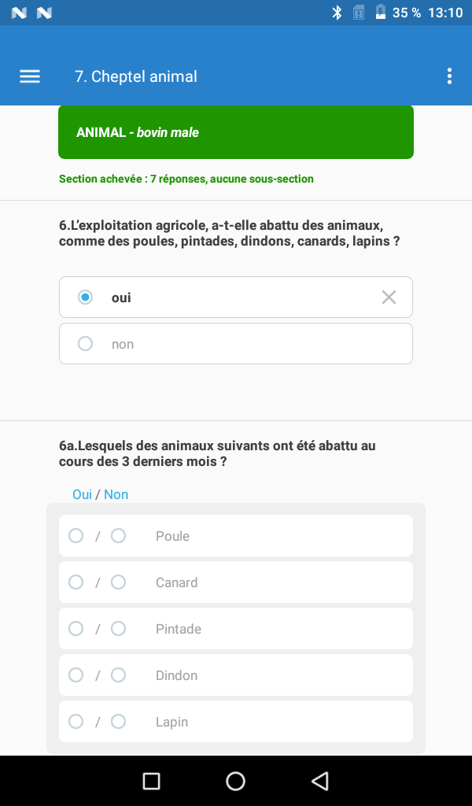
Une fois toutes les sous sections de type d’animaux renseignées elles passent au vert et on passe à la sous section 6.a qui concerne les animaux abattus au cours des 3 derniers mois. Vous avez une liste d’animaux il faut cocher oui s’ils ont fait objet d’abattage.
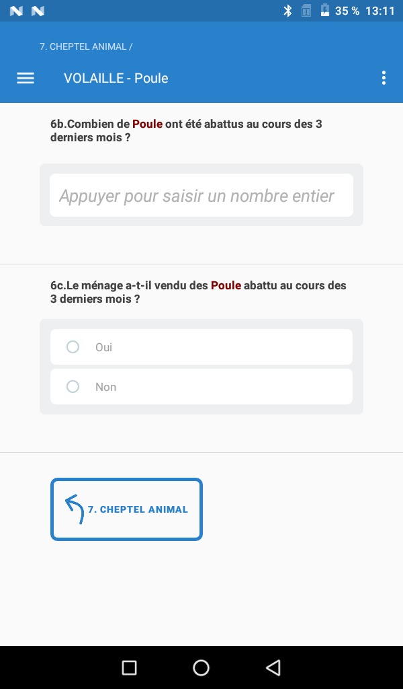
Pour chaque type d’animal abattu il faut saisir le nombre et dire si oui ou non il a été vendu par le ménage. Il faut juste préciser qu’à chaque écran vous avez la possibilité de retourner à la section ou sous-section précédente en cliquant sur la flèche de retour suivi du numéro et titre de la section.

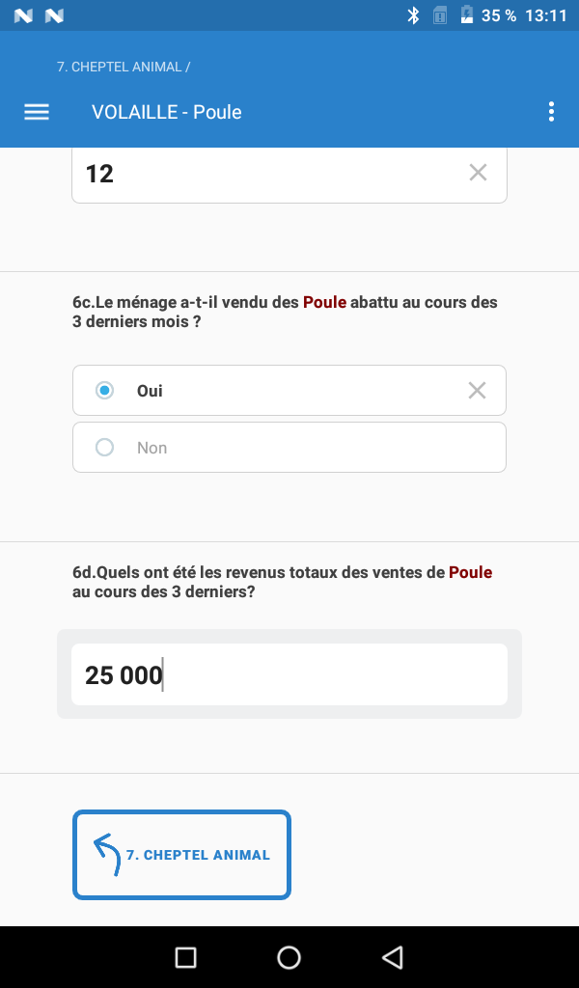
Dans cette partie il faut estimer les revenus totaux des ventes pour chaque type d’animal au cours de trois derniers mois.
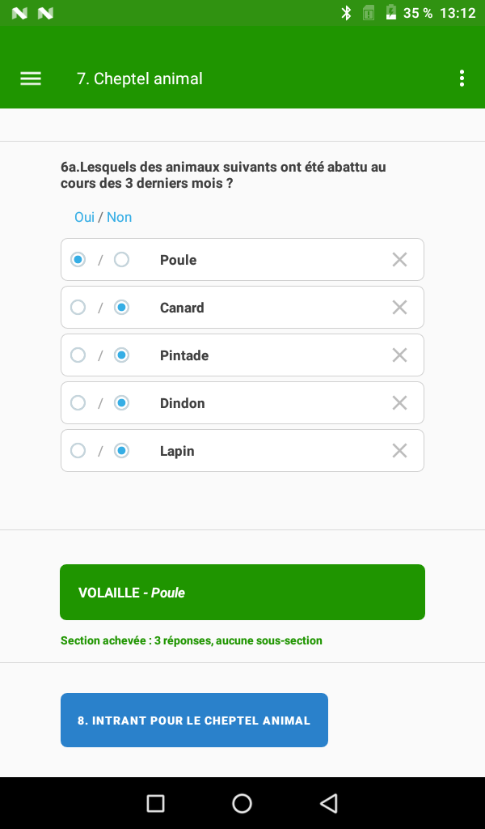
Une fois la section sur le cheptel animal complétement renseigné elle passe au vert et vous pouvez entamer celle sur les intrants pour le cheptel animal.

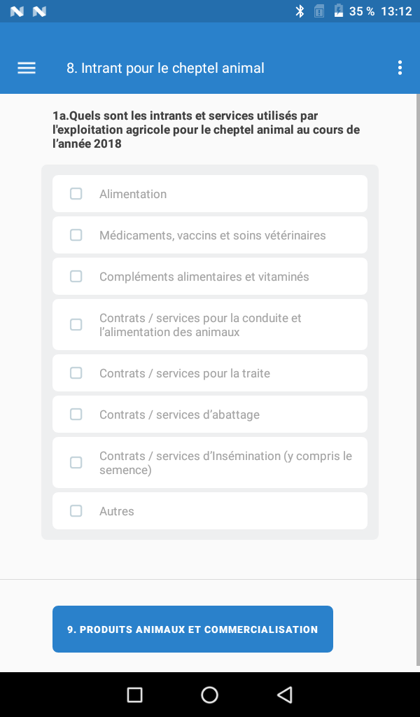
La section 8 concerne les intrants et le cheptel animal.
Quels sont les intrants et services utilises par l’exploitation pour le cheptel animal au cours de l’année 2018
Choisissez une modalité ou plusieurs
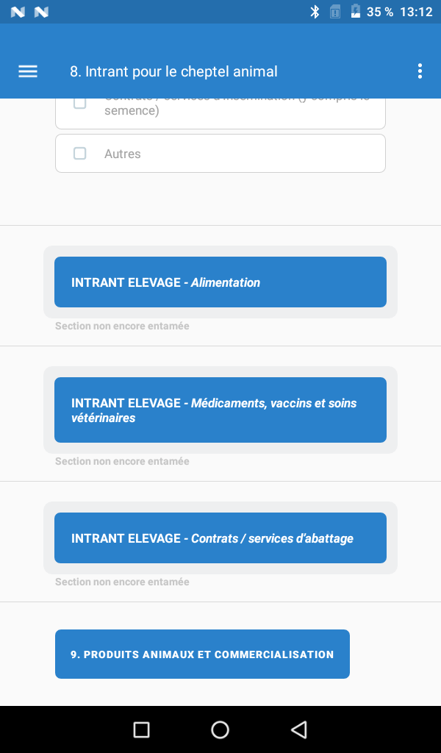
Ce capture d’écran montra que 4 modalités ont été cochées. Les modalités avec la couleur bleue signifient que les modalités n’ont pas été remplies. Vous devez entrer dans chaque pour remplir le tableau
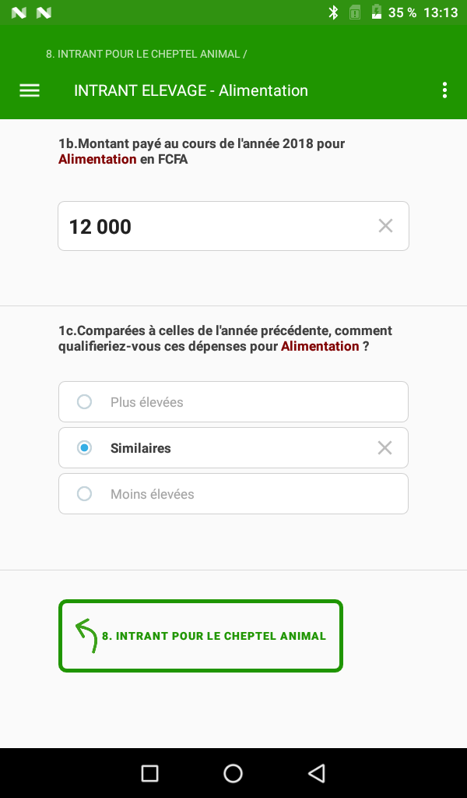
Cette capture signifie que vous êtes dans une modalité précédemment cochée.la couleur verte signifie qu’elle a été bien remplie
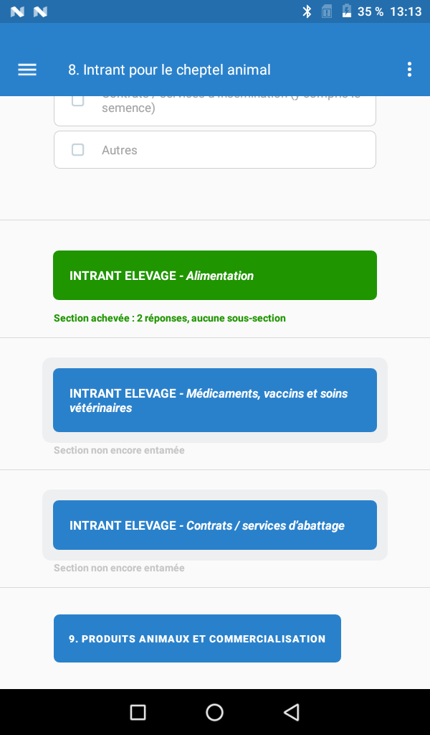
Cette capture signifie qu’il vous reste trois modalités symbolisés avec la couleur bleue que vous devez rempli

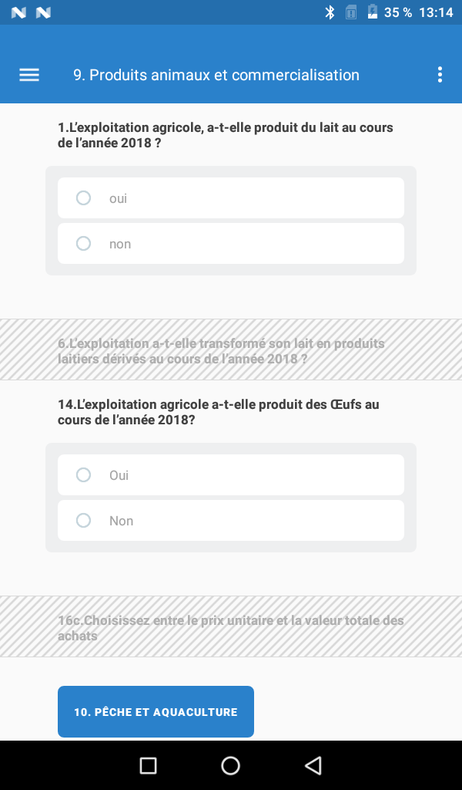

Cette section 9 concerne les produits animaux et commercialisation. En répondant par oui pour chaque question vous aurez un tableau à remplir.

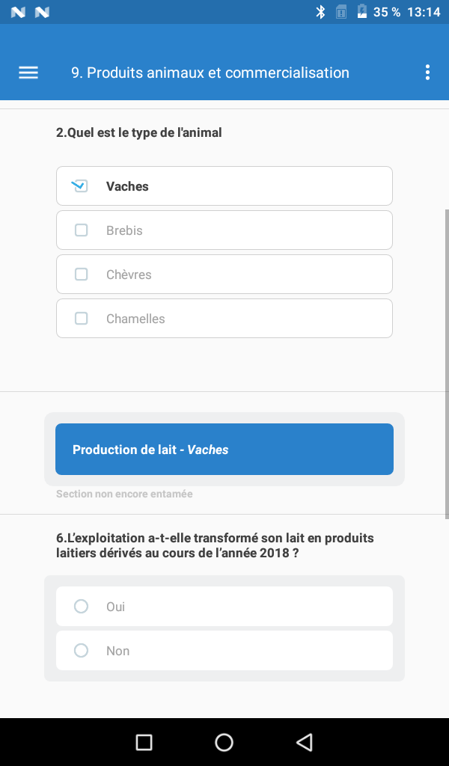
La couleur bleue signifie que la question n’a pas été renseignée.
Quel est le type de l’animal.
Choisissez la modalité ou les modalités et les remplir .

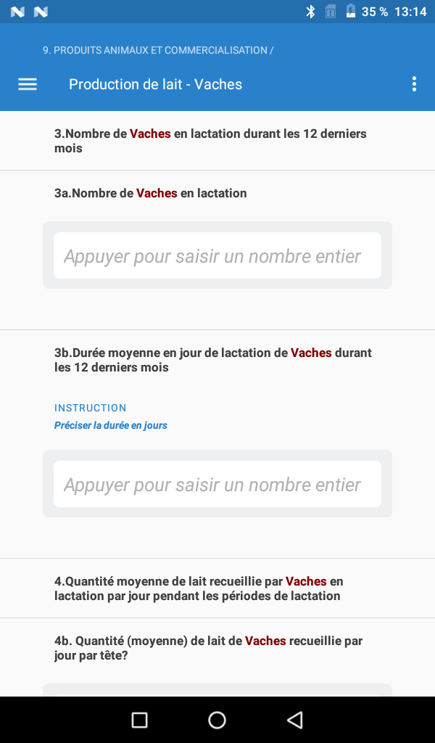

Renseignez les champs relatifs aux modalités que vous avez choisi

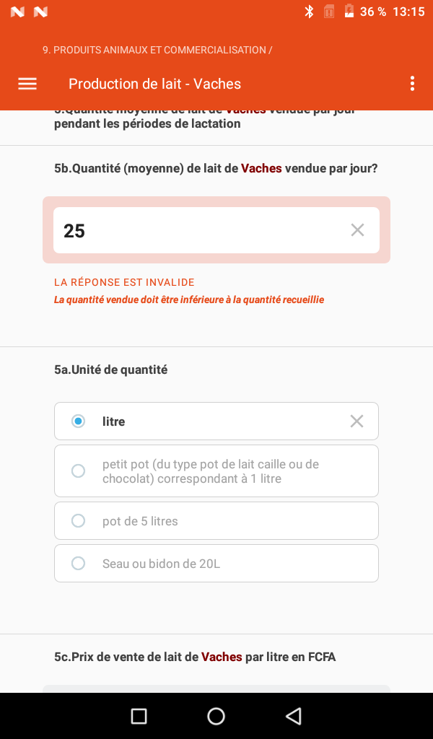

La couleur rouge signifie qu’il y a une erreur dans les champs renseignés. Prière de vérifier et corriger

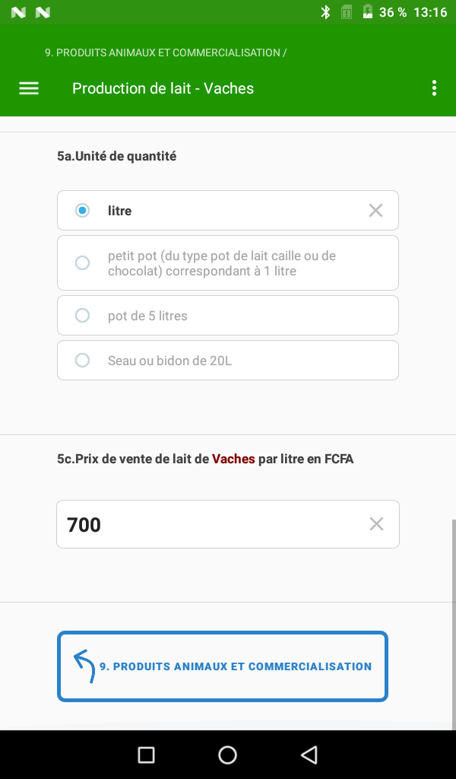

La couleur verte signifie que les champs ont été bien renseignés.

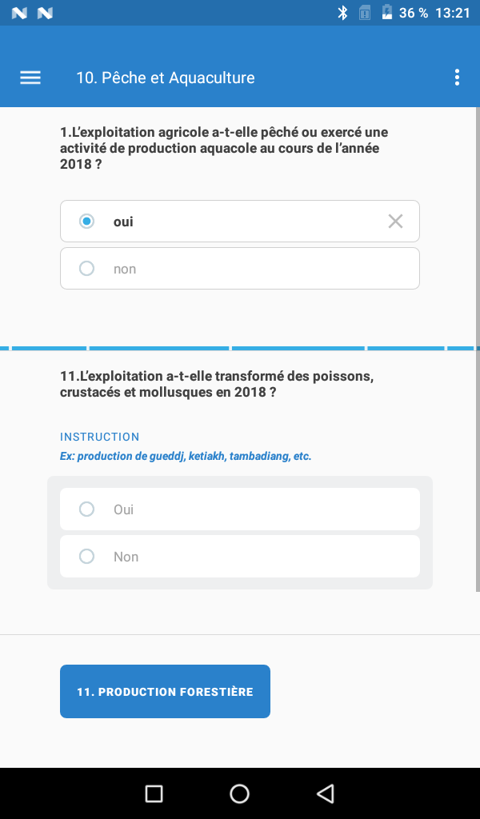

La section 10 traite de la pêche et de l’aquaculture. Vous aurez à répondre à des questions oui ou non. En répondant par oui vous aurez un tableau à remplir. non ce sera un saut
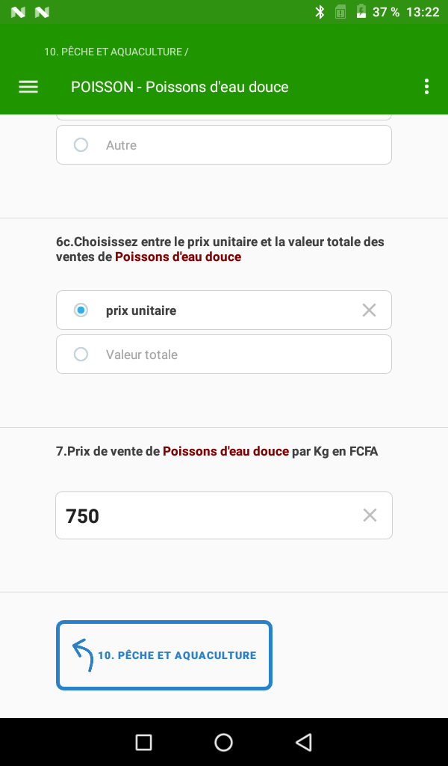

Cette capture signifie que cette modalité a été renseignée. Vous aurez une couleur verte en guise de symbole.

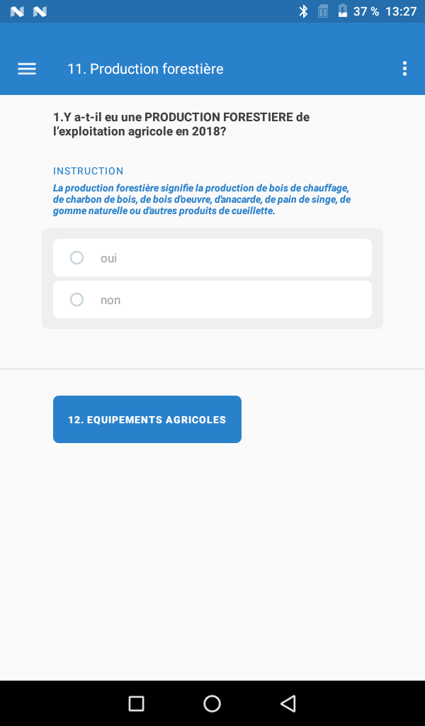

Cette capture signifie que vous êtes dans la section Production forestière et les champs n’ont pas encore renseignés d’où la couleur bleue en haut du titre.

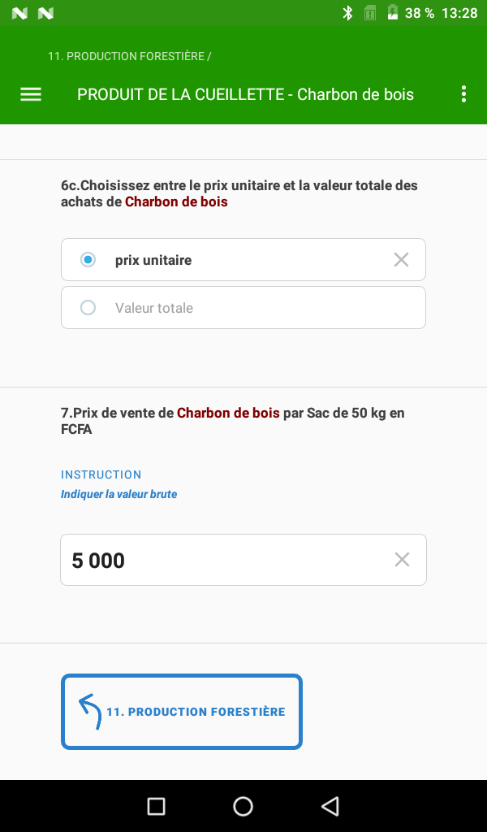
Cette capture signifie que la modalité choisie a été bien renseignée symbolisé par la couleur verte.

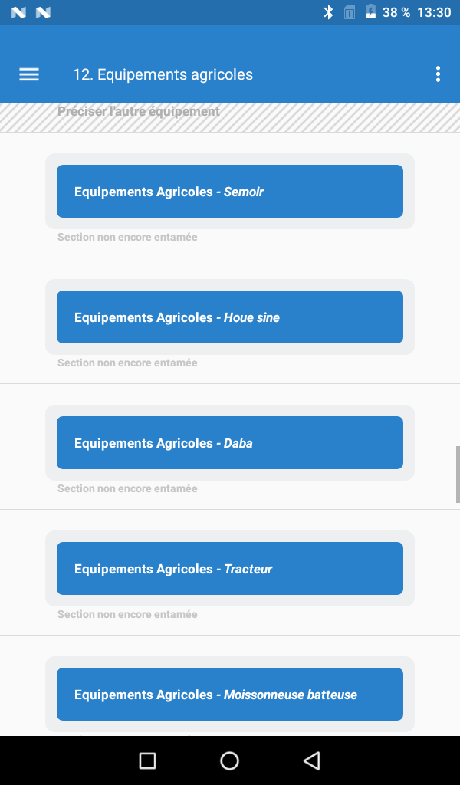
Cette capture signifie que vous êtes dans la section 12 équipement agricoles et que vous avez sélectionné toutes ces modalités .la couleur bleue signifie que modalité devra être renseigner

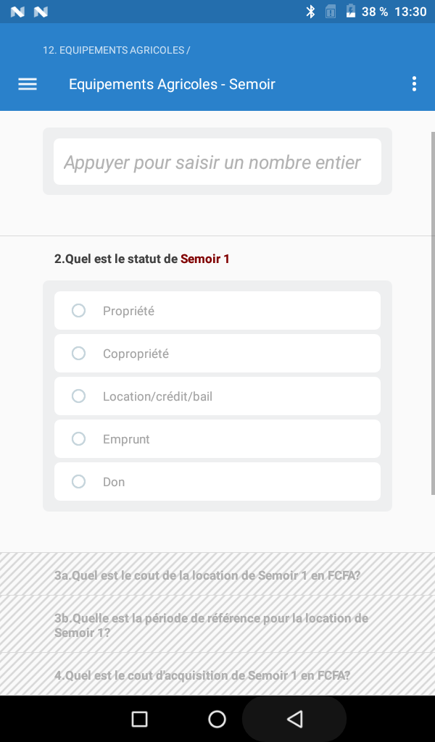
Cette capture signifie que vous avez sélectionné la modalité équipement agricole-semoir et que vous n’avez pas encore renseigné la variable.

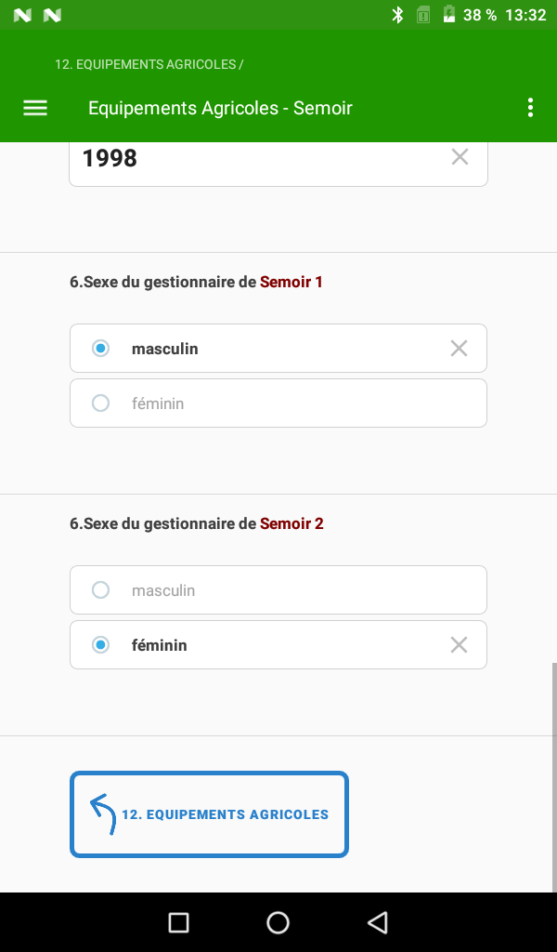
Cette capture signifie que vous avez sélectionné la modalité équipement agricole-semoir et que vous avez renseigné cette variable. La couleur verte signifie que vous avez bien renseignée cette variable.

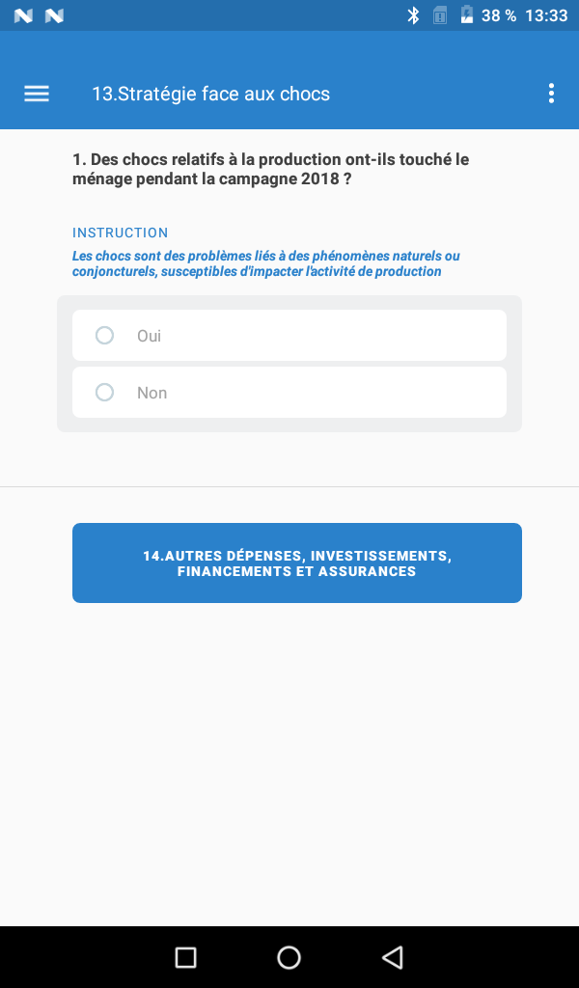

Cette capture signifie que vous êtes dans la section 13 Stratégie face aux chocs. Elle n’est pas encore renseignée d’où l’affichage de la couleur bleue

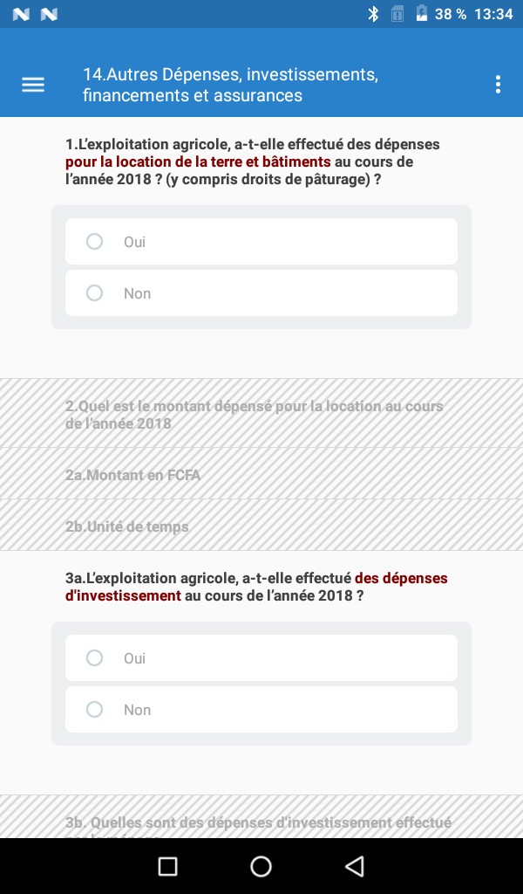
Cette capture signifie que vous êtes dans la section 14 Autres Dépenses, Investissements financement.la couleur bleu signifie que la section n’a pas encore renseigné.

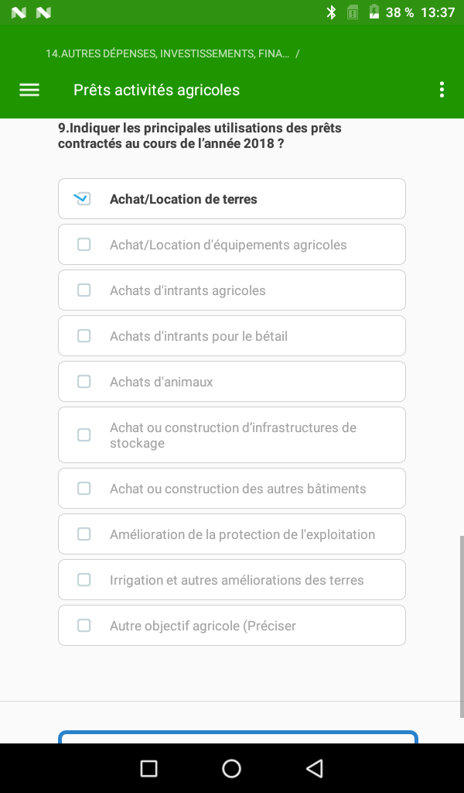

Cette capture signifie que vous êtes dans la section 14 Autres Dépenses, Investissements financement. Une des modalités de la section a été cochée.la couleur verte montre que la modalité a été renseignée.

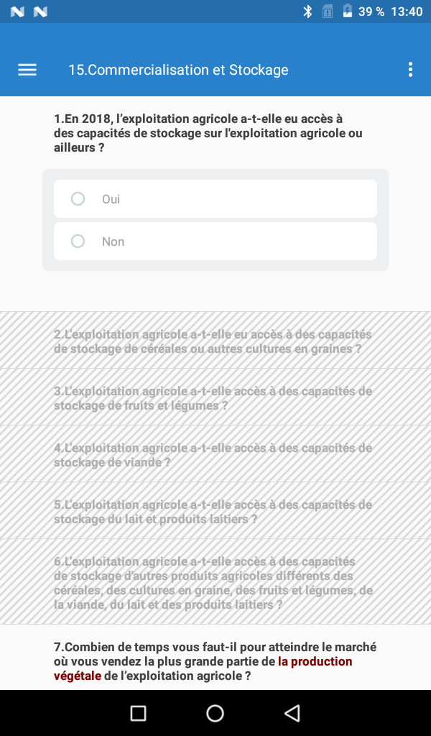
Cette capture signifie que vous êtes dans la section 15 Commercialisation et Stockage. La section n’a pas encore été renseignée d’où l’affichage en titre de la couleur bleue

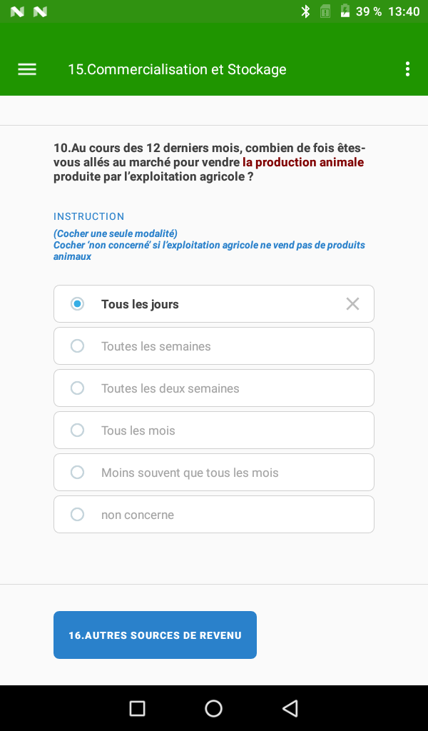

Cette capture signifie qu’une des modalités de la section 15 a été sélectionnées et renseignées.

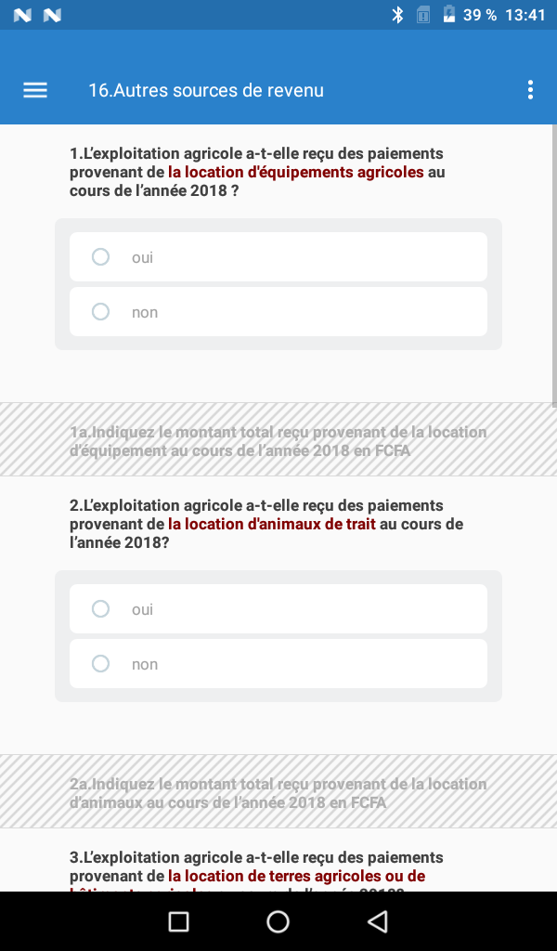

Cette capture signifie que vous êtes dans la section 16 Autres sources de revenu.la couleur bleue signifie que la section n’a pas été renseignée complètement.

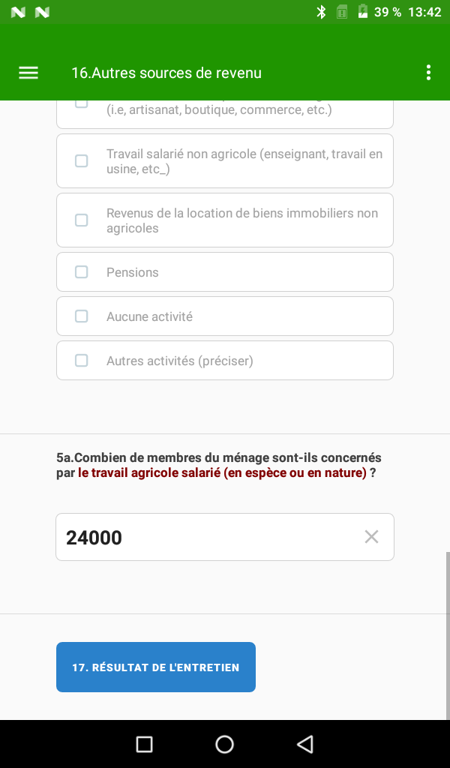

Cette capture signifie que la section 16 a été complétement renseignée. La couleur verte au niveau du titre de la section montre cela.

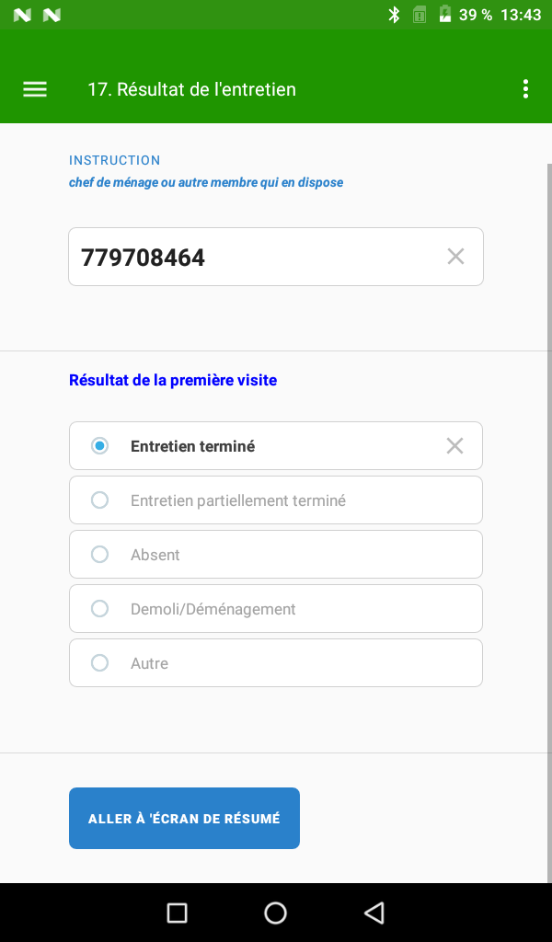
Cette capture signifie que vous êtes à la section 17 Résultat de l’entretien et que vous l’avez complétement renseignée.

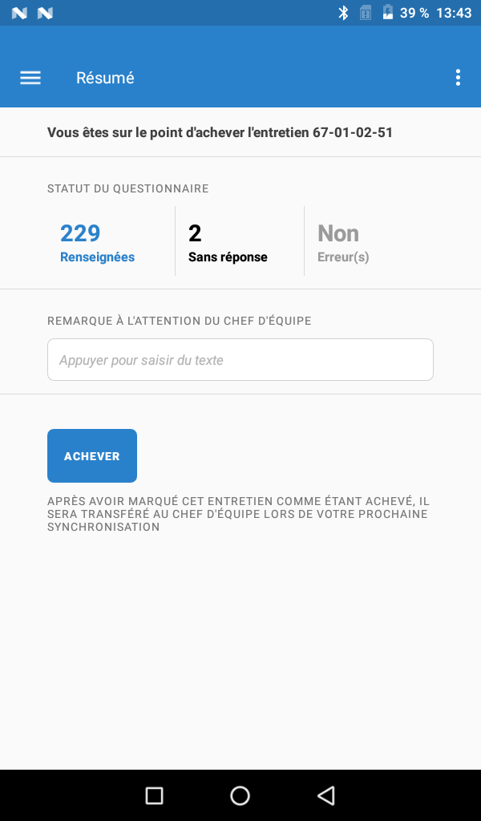

Cet écran affiche un récapulatif de l’ensemble des variables renseignées dans le questionnaire. Les variables non renseignées et ainsi que le nombre. d’erreur.

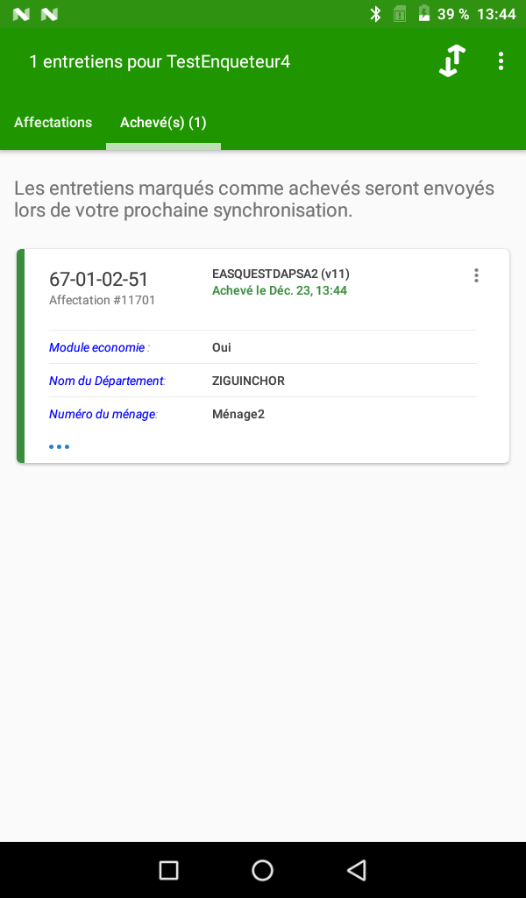

Cet écran affiche le nombre de questionnaire achevé et prêt à être synchronisé. En cliquant sur les deux flèches côte à côte le nombre de questionnaire achevé sera envoyé ay serveur pour permettre au superviseur de pourvoir les valider

